ECF REGATE AFPA MORLAIX

INDEX :
-1.Schéma entité/association
1.1 Dictionnaire de données
1.2 Règles de gestion
1.3 Modèle Conceptuel de données MCD

-2.Schéma Physique
2.1 Modèle Physique de données MPD

-3.Scripts SQL de définition de données et contraintes

-4.Administrer la base de données de test
4.1 Utilisateur avec droits restreints
4.2 Procédure de sauvegarde de base de données

-5.Manipulation des données avec SQL
5.1 Requêtes préparées
5.2 Triggers
5.3 Procédures stockées
5.4 Export des tables(tableur)

-6.Programmer dans le langage du SGBD
6.1 Fonction Code Régate

-7.Algorithme (vérification adresse mail)

-8.Développement Objet
8.1 Méthode ‘toString()’ + calculAge().
8.2 Le service ‘calculPoints’
8.3 Jeu d’essai d’ajout d’une collection
8.4 Fonctions moyenne et médiane d’âge

-9.Développement de l’interface graphique client/serveur
9.1 Cas d’utilisation : Enregistrement d’un voilier (Résumé + Conditions)
9.2 Côté Vue
9.3 Côté Code

1.Schéma Entité/Association

1.1 Dictionnaire de données

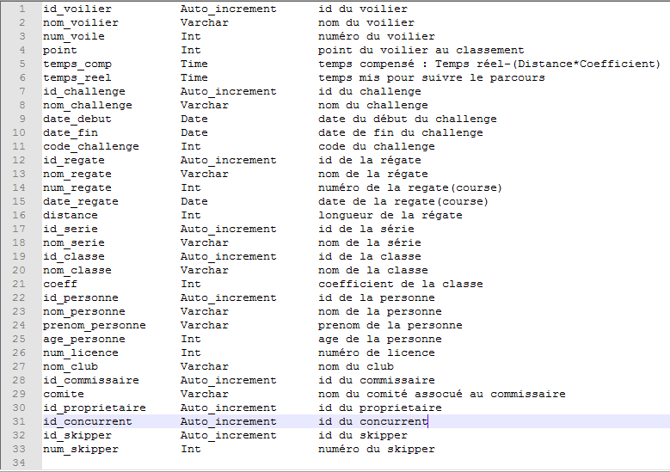

1.2 Règles de gestion

-Un challenge est composé de 12 régates.
-Il y a 13 classes de voiliers répartis en 2 séries.
-Un coefficient est associé à chaque classe de voilier.
-Le temps compensé est calculé avec le temps réel, la distance et le coefficient.
-Le classement d’une régate se fait dans l’ordre croissant des temps compensés.
-Le nombre de points donnée à un voilier dépend de sa place dans le classement.
-

1.3 Modèle Conceptuel de Données

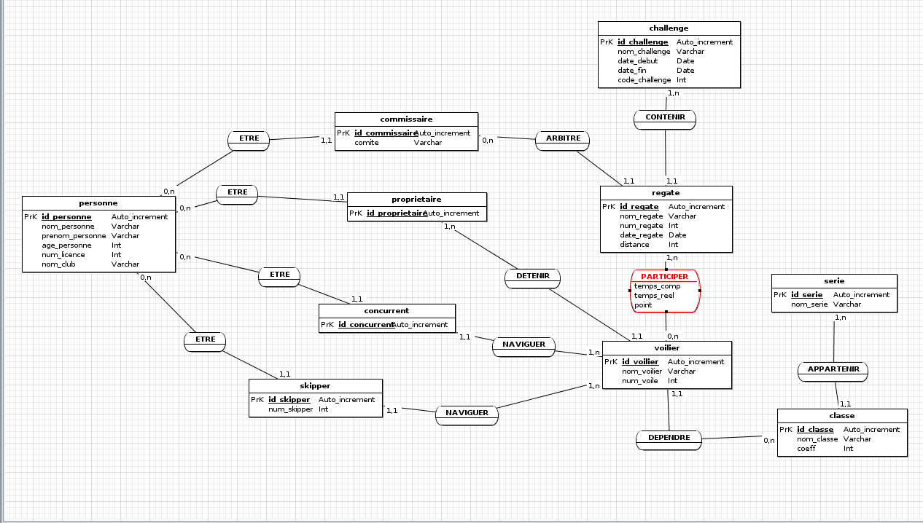

2. Schéma Physique

2.1 Modèle Physique de Données(MPD)

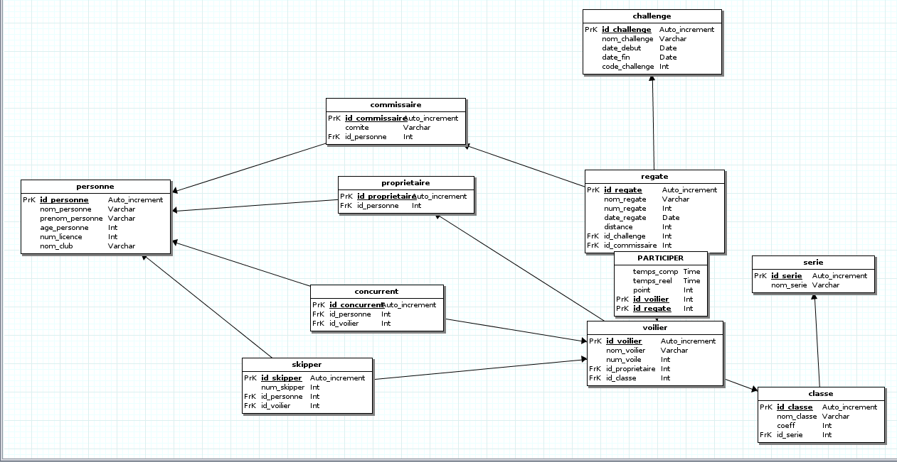

3.Scripts SQL de définition de données et contraintes

#------------------------------------------------------------
# Script MySQL.
#------------------------------------------------------------

#------------------------------------------------------------
# Table: voilier
#------------------------------------------------------------

CREATE TABLE voilier(
id_voilier int (11) Auto_increment NOT NULL ,
nom_voilier Varchar (50) ,
num_voile Int ,
id_proprietaire Int ,
id_classe Int ,
PRIMARY KEY (id_voilier )
)ENGINE=InnoDB;

#------------------------------------------------------------
# Table: challenge
#------------------------------------------------------------

CREATE TABLE challenge(
id_challenge int (11) Auto_increment NOT NULL ,
nom_challenge Varchar (60) ,
date_debut Date ,
date_fin Date ,
code_challenge Int ,
PRIMARY KEY (id_challenge )
)ENGINE=InnoDB;

#------------------------------------------------------------
# Table: regate
#------------------------------------------------------------

CREATE TABLE regate(
id_regate int (11) Auto_increment NOT NULL ,
nom_regate Varchar (50) ,
num_regate Int ,
date_regate Date ,
distance Int ,
id_challenge Int ,
id_commissaire Int ,
PRIMARY KEY (id_regate )
)ENGINE=InnoDB;

#------------------------------------------------------------
# Table: serie
#------------------------------------------------------------

CREATE TABLE serie(
id_serie int (11) Auto_increment NOT NULL ,
nom_serie Varchar (30) ,
PRIMARY KEY (id_serie )
)ENGINE=InnoDB;

#------------------------------------------------------------
# Table: classe
#------------------------------------------------------------

CREATE TABLE classe(
id_classe int (11) Auto_increment NOT NULL ,
nom_classe Varchar (25) ,
coeff Int ,
id_serie Int ,
PRIMARY KEY (id_classe )
)ENGINE=InnoDB;

#------------------------------------------------------------
# Table: personne
#------------------------------------------------------------

CREATE TABLE personne(
id_personne int (11) Auto_increment NOT NULL ,
nom_personne Varchar (40) ,
prenom_personne Varchar (40) ,
age_personne Int ,
num_licence Int ,
nom_club Varchar (25) ,
PRIMARY KEY (id_personne )
)ENGINE=InnoDB;

#------------------------------------------------------------
# Table: commissaire
#------------------------------------------------------------

CREATE TABLE commissaire(
id_commissaire int (11) Auto_increment NOT NULL ,
comite Varchar (25) ,
id_personne Int ,
PRIMARY KEY (id_commissaire )
)ENGINE=InnoDB;

#------------------------------------------------------------
# Table: proprietaire
#------------------------------------------------------------

CREATE TABLE proprietaire(
id_proprietaire int (11) Auto_increment NOT NULL ,
id_personne Int ,
PRIMARY KEY (id_proprietaire )
)ENGINE=InnoDB;

#------------------------------------------------------------
# Table: concurrent
#------------------------------------------------------------

CREATE TABLE concurrent(
id_concurrent int (11) Auto_increment NOT NULL ,
id_personne Int ,
id_voilier Int ,
PRIMARY KEY (id_concurrent )
)ENGINE=InnoDB;

#------------------------------------------------------------
# Table: skipper
#------------------------------------------------------------

CREATE TABLE skipper(
id_skipper int (11) Auto_increment NOT NULL ,
num_skipper Int ,
id_personne Int ,
id_voilier Int ,
PRIMARY KEY (id_skipper )
)ENGINE=InnoDB;

#------------------------------------------------------------
# Table: PARTICIPER
#------------------------------------------------------------

CREATE TABLE PARTICIPER(
temps_comp Time ,
temps_reel Time ,
point Int ,
id_voilier Int NOT NULL ,
id_regate Int NOT NULL ,
PRIMARY KEY (id_voilier ,id_regate )
)ENGINE=InnoDB;

ALTER TABLE voilier ADD CONSTRAINT FK_voilier_id_proprietaire FOREIGN KEY (id_proprietaire) REFERENCES proprietaire(id_proprietaire);
ALTER TABLE voilier ADD CONSTRAINT FK_voilier_id_classe FOREIGN KEY (id_classe) REFERENCES classe(id_classe);
ALTER TABLE regate ADD CONSTRAINT FK_regate_id_challenge FOREIGN KEY (id_challenge) REFERENCES challenge(id_challenge);
ALTER TABLE regate ADD CONSTRAINT FK_regate_id_commissaire FOREIGN KEY (id_commissaire) REFERENCES commissaire(id_commissaire);
ALTER TABLE classe ADD CONSTRAINT FK_classe_id_serie FOREIGN KEY (id_serie) REFERENCES serie(id_serie);
ALTER TABLE commissaire ADD CONSTRAINT FK_commissaire_id_personne FOREIGN KEY (id_personne) REFERENCES personne(id_personne);
ALTER TABLE proprietaire ADD CONSTRAINT FK_proprietaire_id_personne FOREIGN KEY (id_personne) REFERENCES personne(id_personne);
ALTER TABLE concurrent ADD CONSTRAINT FK_concurrent_id_personne FOREIGN KEY (id_personne) REFERENCES personne(id_personne);
ALTER TABLE concurrent ADD CONSTRAINT FK_concurrent_id_voilier FOREIGN KEY (id_voilier) REFERENCES voilier(id_voilier);
ALTER TABLE skipper ADD CONSTRAINT FK_skipper_id_personne FOREIGN KEY (id_personne) REFERENCES personne(id_personne);
ALTER TABLE skipper ADD CONSTRAINT FK_skipper_id_voilier FOREIGN KEY (id_voilier) REFERENCES voilier(id_voilier);
ALTER TABLE PARTICIPER ADD CONSTRAINT FK_PARTICIPER_id_voilier FOREIGN KEY (id_voilier) REFERENCES voilier(id_voilier);
ALTER TABLE PARTICIPER ADD CONSTRAINT FK_PARTICIPER_id_regate FOREIGN KEY (id_regate) REFERENCES regate(id_regate);

4.Administrer la base de données de test

4.1 Utilisateur avec droits restreints

Marche à suivre pour créer un utilisateur avec des droits restreints(étape par étape) :
-Se connecter à la base de données(PhpMyadmin pour notre cas)
-Clicker sur l’onglet ‘Privilèges’ puis sur ‘Add user account ‘ puis renseigner les informations de l’utilisateur(nom, mot de passe)
-Clicker sur ‘edit privilege’ puis choisir la base de donnees sur laquelle il sera restreint en droits.
-Puis choisir les tables auxquelles il aura accès puis choisir les champs des tables.
-Se déconnecter puis se connecter avec les identifiants de l’utilisateur que l’on vient de créer puis accéder à la base (il n’accèdera alors qu’aux tables ayant été choisies à l’étape précédente)

4.2 Procédure de sauvegarde de base de données

Exporter la base de données(fichier MYSQL) dans l’onglet ‘Export’.
Faire quelques copies du fichier (sécurité supplémentaire).
Créer la base si elle n’est plus existante puis importer le fichier mysql pour récupérer la base comme elle était auparavant.

5.Manipulation des données avec SQL

5.1 Requêtes préparées

Requête 1 : On souhaite obtenir par challenge la moyenne des distances courues des diffèrentes régates.

*** *** ***
SELECT nom_challenge, AVG(distance) FROM regate r
INNER JOIN challenge c ON r.id_challenge=c.id_challenge
GROUP BY nom_challenge
*** *** ***

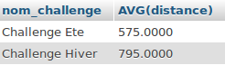

Requête 2 : On souhaite obtenir la liste des participants (nom et numéro de licence) à une régate sélectionnée par son numéro. Préciser le libellé et la date de la régate ainsi que le nom des voiliers et le snuméros des skippers associés.

*** *** ***
SELECT nom_personne, prenom_personne, num_licence, num_regate, nom_regate, date_regate, nom_voilier, num_skipper FROM personne p
INNER JOIN concurrent c ON p.id_personne=c.id_personne
INNER JOIN voilier v ON c.id_voilier=v.id_voilier
INNER JOIN PARTICIPER par ON v.id_voilier=par.id_voilier
INNER JOIN regate r ON par.id_regate=r.id_regate
INNER JOIN skipper s ON v.id_voilier=s.id_voilier
*** *** ***

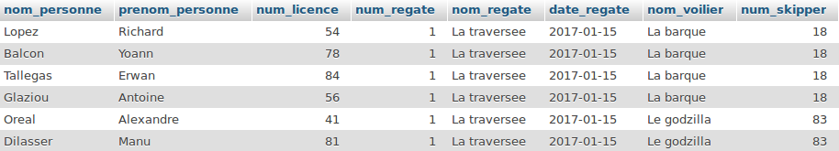
Requête 3 : On souhaite obtenir à la date du jour la liste des régates(libellé et date) non courues, avec pou chacune la liste des commissaires associés. Préciser le nom et le comité de ces commissaires.
*** *** ***
SELECT nom_regate, date_regate, nom_personne AS Commissaire, comite FROM regate r
INNER JOIN commissaire c ON r.id_commissaire=c.id_commissaire
INNER JOIN personne p ON c.id_personne=p.id_personne
WHERE date_regate>CURDATE()
*** *** ***
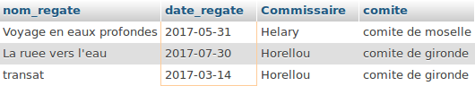

5.2 Triggers

Triggers de création(Table Régate)
On vérifie que la date de la régate est comprise dans les dates du challenge concerné.

*** *** ***
CREATE TRIGGER before_insert_regate
BEFORE INSERT
ON regate FOR EACH ROW
BEGIN
DECLARE v_date_debut DATE;
DECLARE v_date_fin DATE;

SELECT date_debut INTO v_date_debut FROM challenge WHERE id_challenge=NEW.id_challenge;
SELECT date_fin INTO v_date_debut FROM challenge WHERE id_challenge=NEW.id_challenge;
IF(NEW.date_regate < v_date_debut OR NEW.date_regate > v_date_fin)
THEN signal sqlstate '45000' set message_text = 'la date est incorrecte';
END IF;
END
*** *** ***
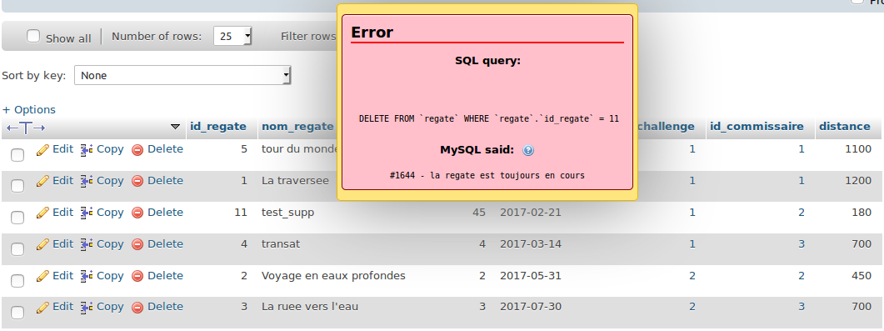

Triggers de mise à jour(Table Participer)
On vérifie que la place attribuée à un voilier à l’issue d’une régate, n’est pas supérieure au nombre de participants.

*** *** ***
CREATE TRIGGER before_update
BEFORE UPDATE
ON PARTICIPER FOR EACH ROW
BEGIN
DECLARE v_date_debut DATE;
DECLARE v_date_fin DATE;

SELECT date_debut INTO v_date_debut FROM challenge WHERE id_challenge=NEW.id_challenge;
SELECT date_fin INTO v_date_debut FROM challenge WHERE id_challenge=NEW.id_challenge;
IF(NEW.date_regate < v_date_debut OR NEW.date_regate > v_date_fin)
THEN signal sqlstate '45000' set message_text = 'la date est incorrecte';
END IF;
END
*** *** ***

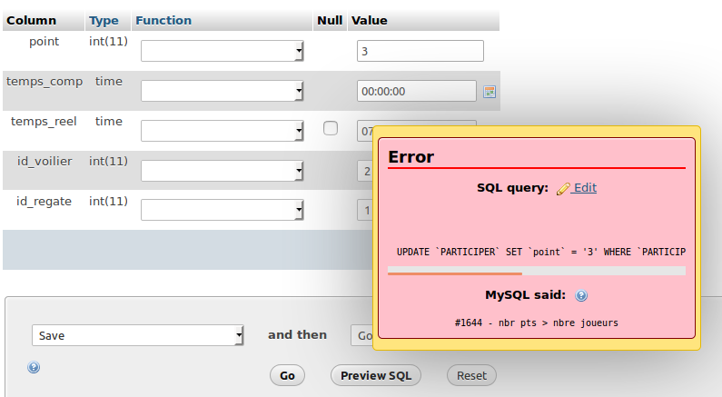

Triggers de suppression(Table Régate)
Ne pas supprimer une régate si le challenge auquel elle est associée n’est pas terminé.

*** *** ***CREATE TRIGGER before_delete_regate
BEFORE DELETE
On regate FOR EACH ROW
BEGIN
DECLARE v_date_fin DATE;
SELECT date_fin INTO v_date_fin FROM challenge WHERE id_challenge=OLD.id_challenge;
IF(CURDATE() < v_date_fin)
THEN signal sqlstate '45000' set message_text = 'la regate est toujours en cours';
END IF;
END
*** *** ***

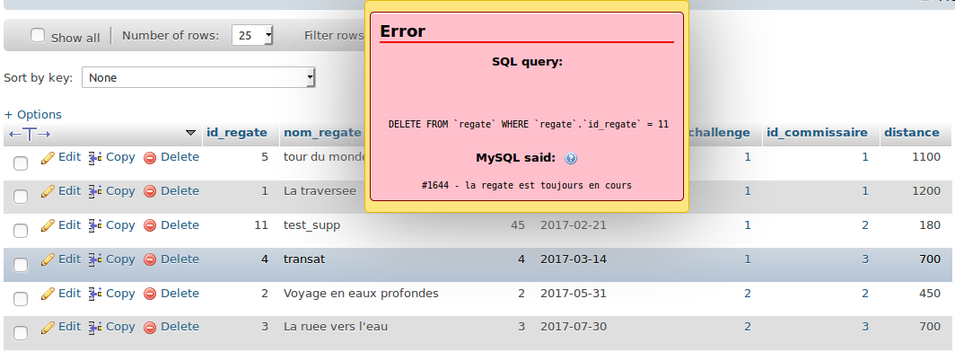

5.3 Procédures stockées

Procédure 1 :
On souhaite obtenir la moyenne des distances des régates pour un challenge (hiver ou été) donné.
*** *** ***
CREATE PROCEDURE moyenne_distance_challenge(IN p_id_challenge INT)
BEGIN
SELECT nom_challenge, AVG(distance) FROM regate r
INNER JOIN challenge c ON r.id_challenge=c.id_challenge
WHERE c.id_challenge=p_id_challenge;
END
*** *** ***
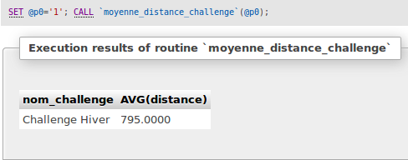

Procédure 2 :
On souhaite obtenir la liste de l’équipage d’un voilier pour une régate.
*** *** ***
CREATE PROCEDURE liste_equipage_regate(IN p_id_regate INT, IN p_id_voilier INT)
BEGIN
SELECT nom_personne, prenom_personne, nom_regate , nom_voilier, num_skipper FROM personne p
INNER JOIN concurrent c ON p.id_personne=c.id_personne
INNER JOIN voilier v ON c.id_voilier=v.id_voilier
INNER JOIN PARTICIPER par ON v.id_voilier=par.id_voilier
INNER JOIN regate r ON par.id_regate=r.id_regate
INNER JOIN skipper s ON v.id_voilier=s.id_voilier
WHERE par.id_regate=p_id_regate AND par.id_voilier=p_id_voilier;
END
*** *** ***
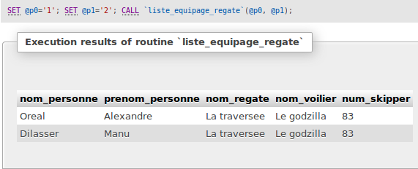

Procédure 3 :
On liste les interventions des commissaires sur un challenge entre deux dates.
*** *** ***
CREATE PROCEDURE intervention_commissaire_challenge(IN p_id_challenge INT, IN p_date_debut DATE, IN p_date_fin DATE)
BEGIN
SELECT nom_personne, prenom_personne, comite, nom_challenge, date_regate FROM challenge cha
INNER JOIN regate r ON cha.id_challenge=r.id_challenge
INNER JOIN commissaire com ON r.id_commissaire=com.id_commissaire
INNER JOIN personne p ON com.id_personne=p.id_personne
WHERE r.id_challenge=p_id_challenge AND p_date_debut < date_regate AND p_date_fin > date_regate;
END
*** *** ***

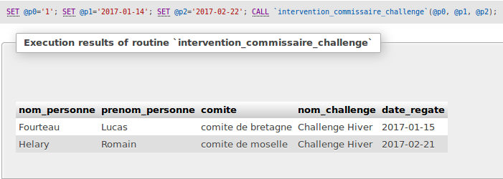

5.4 Export des tables(tableur)

6.Programmer dans le langage du SGBD

6.1 Fonction Code Régate

Fonction qui renvoie un nouveau code régate composé du challenge + le mois + un numéro séquentiel dans le challenge :

*** *** ***
FONCTION SQL :

CREATE DEFINER=`root`@`localhost` FUNCTION `new_code_regate`(id_regate1 INT) RETURNS varchar(20) CHARSET latin1
BEGIN

DECLARE v_pouet VARCHAR(20);
DECLARE v_month_reg INT;
DECLARE v_num_seq INT;
DECLARE v_code_reg VARCHAR(20);

SELECT code_challenge INTO v_pouet FROM challenge cha INNER JOIN regate r ON cha.id_challenge=r.id_challenge WHERE id_regate1=id_regate;
SELECT MONTH(date_regate) INTO v_month_reg FROM regate WHERE id_regate1=id_regate;
SELECT COUNT(id_regate) INTO v_num_seq FROM regate;
SET v_code_reg = CONCAT(v_pouet, v_month_reg, (v_num_seq +1)) ;
RETURN v_code_reg;
END
*** *** ***

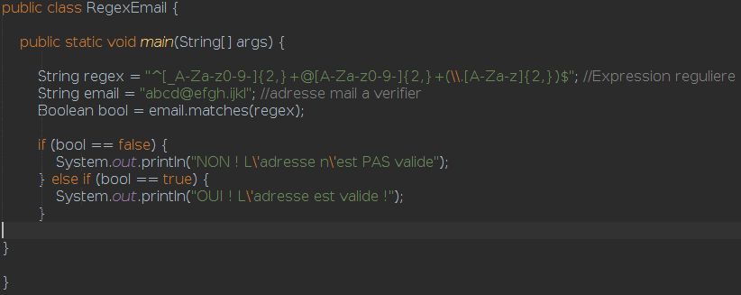
7.Algorithme (vérification adresse mail)
8.Développement Objet

8.1 Méthode ‘toString’

Méthode calculAge() ajouté à la méthode toString() de la classe parente ‘Personne ’ :
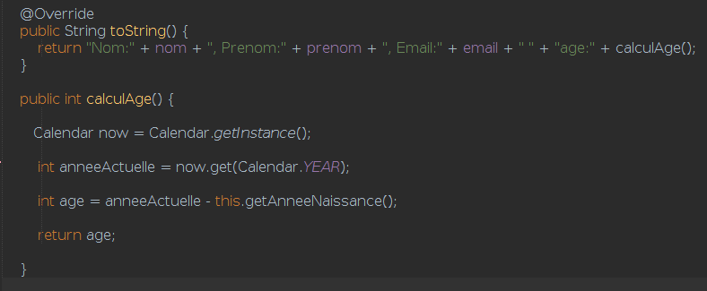
Méthode toString() de la classe ‘Commissaire’ :

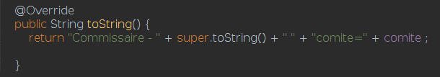
Méthode toString() de la classe ‘Licencie’ :
Méthode toString() de la classe ‘Proprietaire’ :

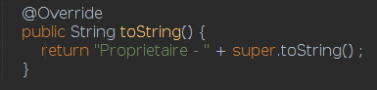

8.2 Le service ‘calculPoints’

Le service ‘calculPoints()’ de la classe Licencie prend en entrée un nombre de points à additioner à la propriété pointsFFV, et une date. Pour mettre à jour le nombre de point il faut que la date en entrée corresponde à l’année de la date de la licence sinon on refuse la mise à jour avec en retour une exception.Voici la méthode :

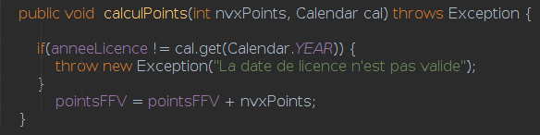

8.3 Jeu d’essai d’ajout d’une collection

On crée un jeu d’essai qui permer d’ajouter 2 propriétaires, 3 licenciés et 1 Commissaire dans une même Collection. Puis on affiche le contenu de cette liste. Voici le code correspondant :
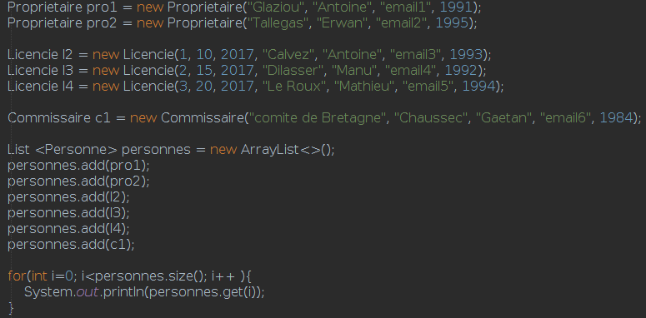

8.4 Fonctions moyenne et médiane d’âge

Méthode qui calcule la moyenne d’âge d’un groupe de personne.

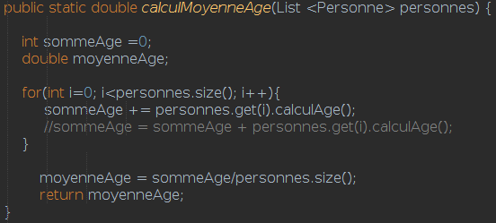

Méthode qui calcule la médiane d’âge d’un groupe de personne.

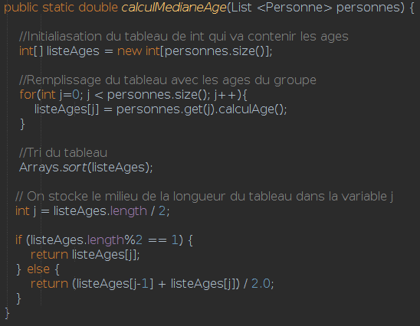

On applique alors les deux méthodes avec la liste de personne crée auparavant :

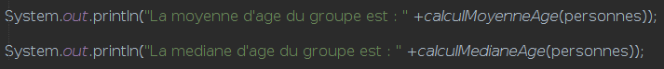

9.Développement de l’interface graphique client/serveur

9.1 Cas d’utilisation : Enregistrement d’un voilier (Résumé + Conditions)

Acteur : La secrétaire

Résumé :Les voiliers sont enregistrés par la secrétaire dans une classe d’une des séries ‘habitables ou quillards de sport’ à partir d’une demande de participation faite par le propriétaire en début de saison. Cet enregistrement permet par la suite au propriétaire de s’inscrire à une régate.

Pré condition : les classes et les séries sont connues ainsi que le club nautique du propriétaire.

Post condition : le voilier est enregistré dans une classe et associé à un propriétaire.

9.2 Côté Vue

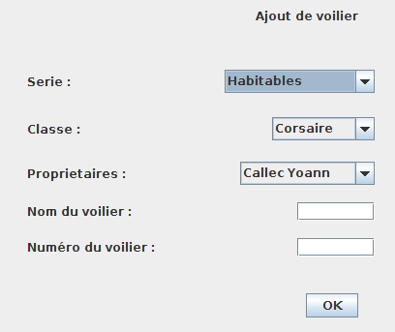
Formulaire d’ajout de voilier.

ComboBox contenant les séries.

ComboBox contenant les classes.

ComboBox contenant les propriétaires.

jTextField qui prendra en entrée le nom du voilier.
JtextField qui prendra en entrée le numéro du voilier.

Bouton qui valide le formulaire.

Le ComboBox contenant les classes dépend directement du premier ComboBox contenant les séries. Quand on change la sélection de la série, les classes changent directement. Voici un exemple en images :

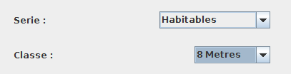

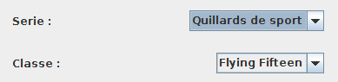

Le cas alternatif demande qu’on puisse ajouter un propriétaire si il n’existe pas pour l’ajout de voilier , voici le formulaire :

